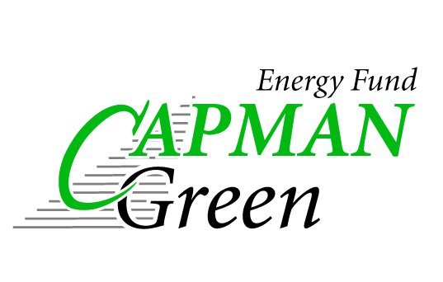
Във връзка с извършено на 20.11.2012г. уведомление за сключен предварителен договор за покупко-продажба на дружествени дялове, „Капман Грийн Енерджи Фонд“ АД оповестява, че е подписало анекс за удължаване с 3 месеца на срока за сключване на окончателния договор.

